**PRUEBAS POSTMAN**

**GET**

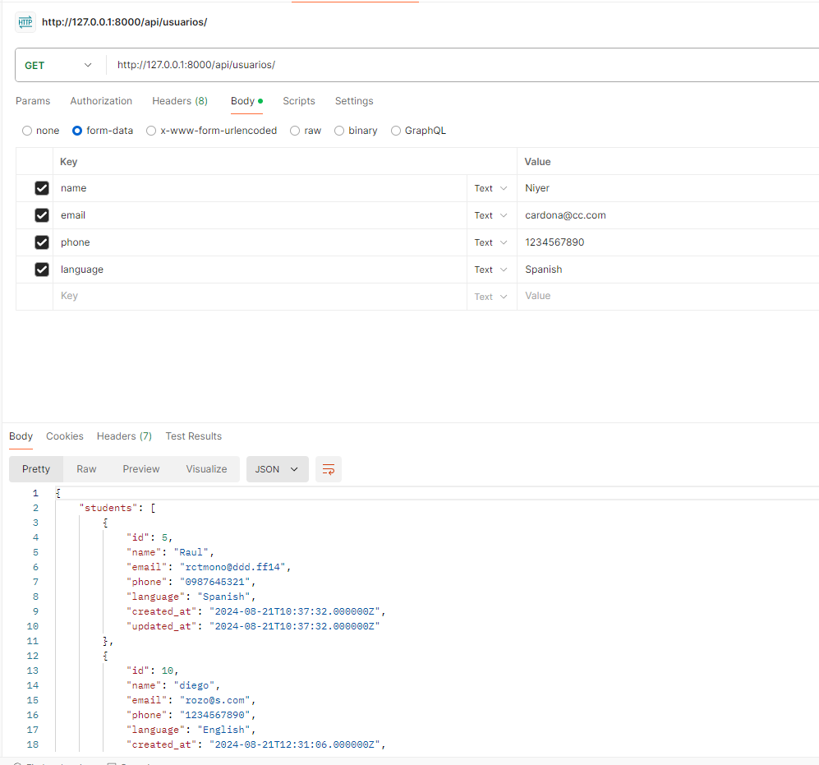

**POST**

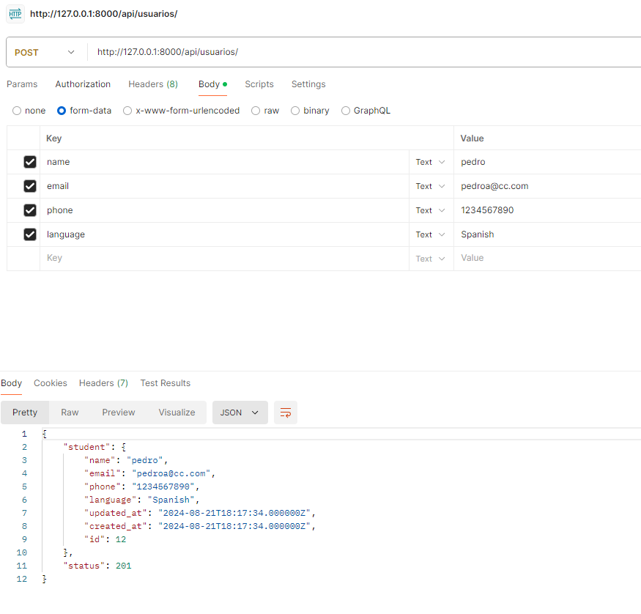

**DELETE**

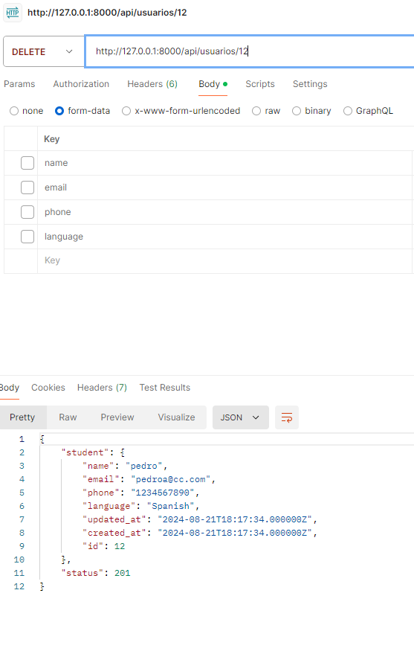

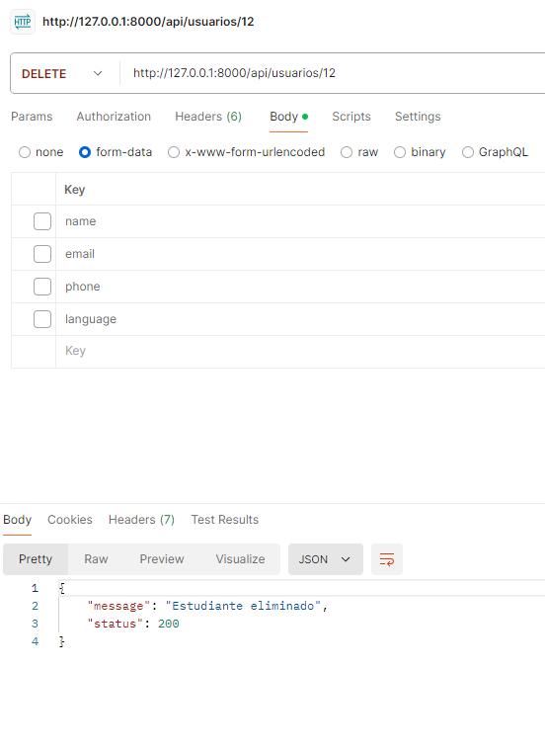

**ARCHIVOS JSON**

**GET**

 "students": [

        {

            "id": 5,

            "name": "Raul",

            "email": "rctmono@ddd.ff14",

            "phone": "0987645321",

            "language": "Spanish",

            "created_at": "2024-08-21T10:37:32.000000Z",

            "updated_at": "2024-08-21T10:37:32.000000Z"

        },

        {

            "id": 10,

            "name": "diego",

            "email": "rozo@s.com",

            "phone": "1234567890",

            "language": "English",

            "created_at": "2024-08-21T12:31:06.000000Z",

            "updated_at": "2024-08-21T12:31:06.000000Z"

        },

        {

            "id": 11,

            "name": "Niyer",

            "email": "cardona@cc.com",

            "phone": "1234567890",

            "language": "Spanish",

            "created_at": "2024-08-21T18:06:55.000000Z",

            "updated_at": "2024-08-21T18:06:55.000000Z"

        }

    ],

    "status": 200

}

**POST**

**{**

 "student": {

        "name": "CARLOS",

        "email": "CARLOSa@cc.com",

        "phone": "1234567890",

        "language": "Spanish",

        "updated_at": "2024-08-21T18:22:37.000000Z",

        "created_at": "2024-08-21T18:22:37.000000Z",

        "id": 13

    },

    "status": 201

}

**DELETE**

{

    "message": "Estudiante eliminado",

    "status": 200

}